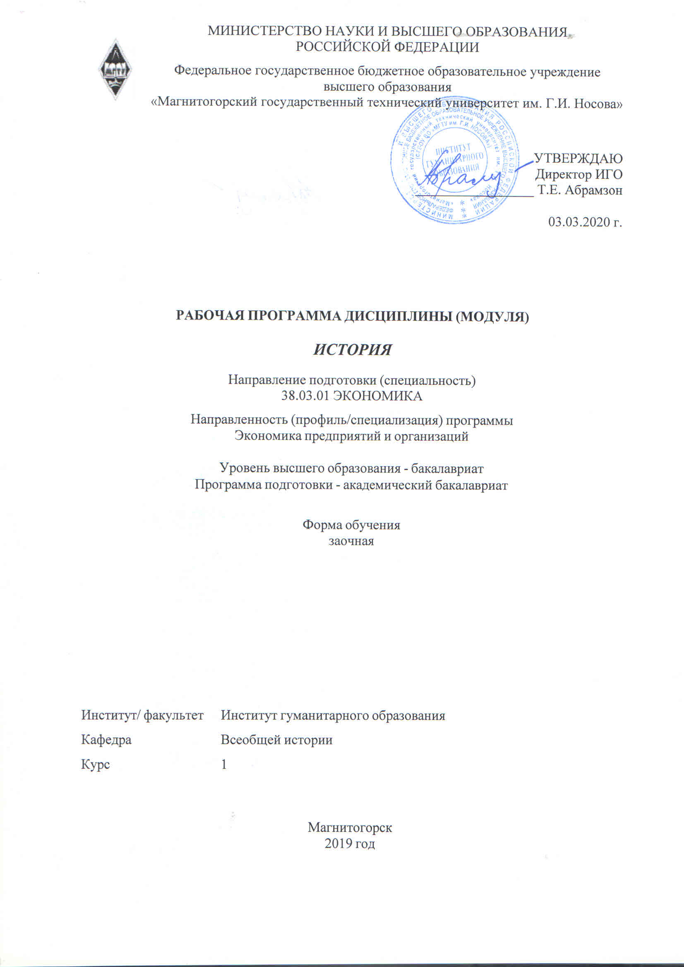
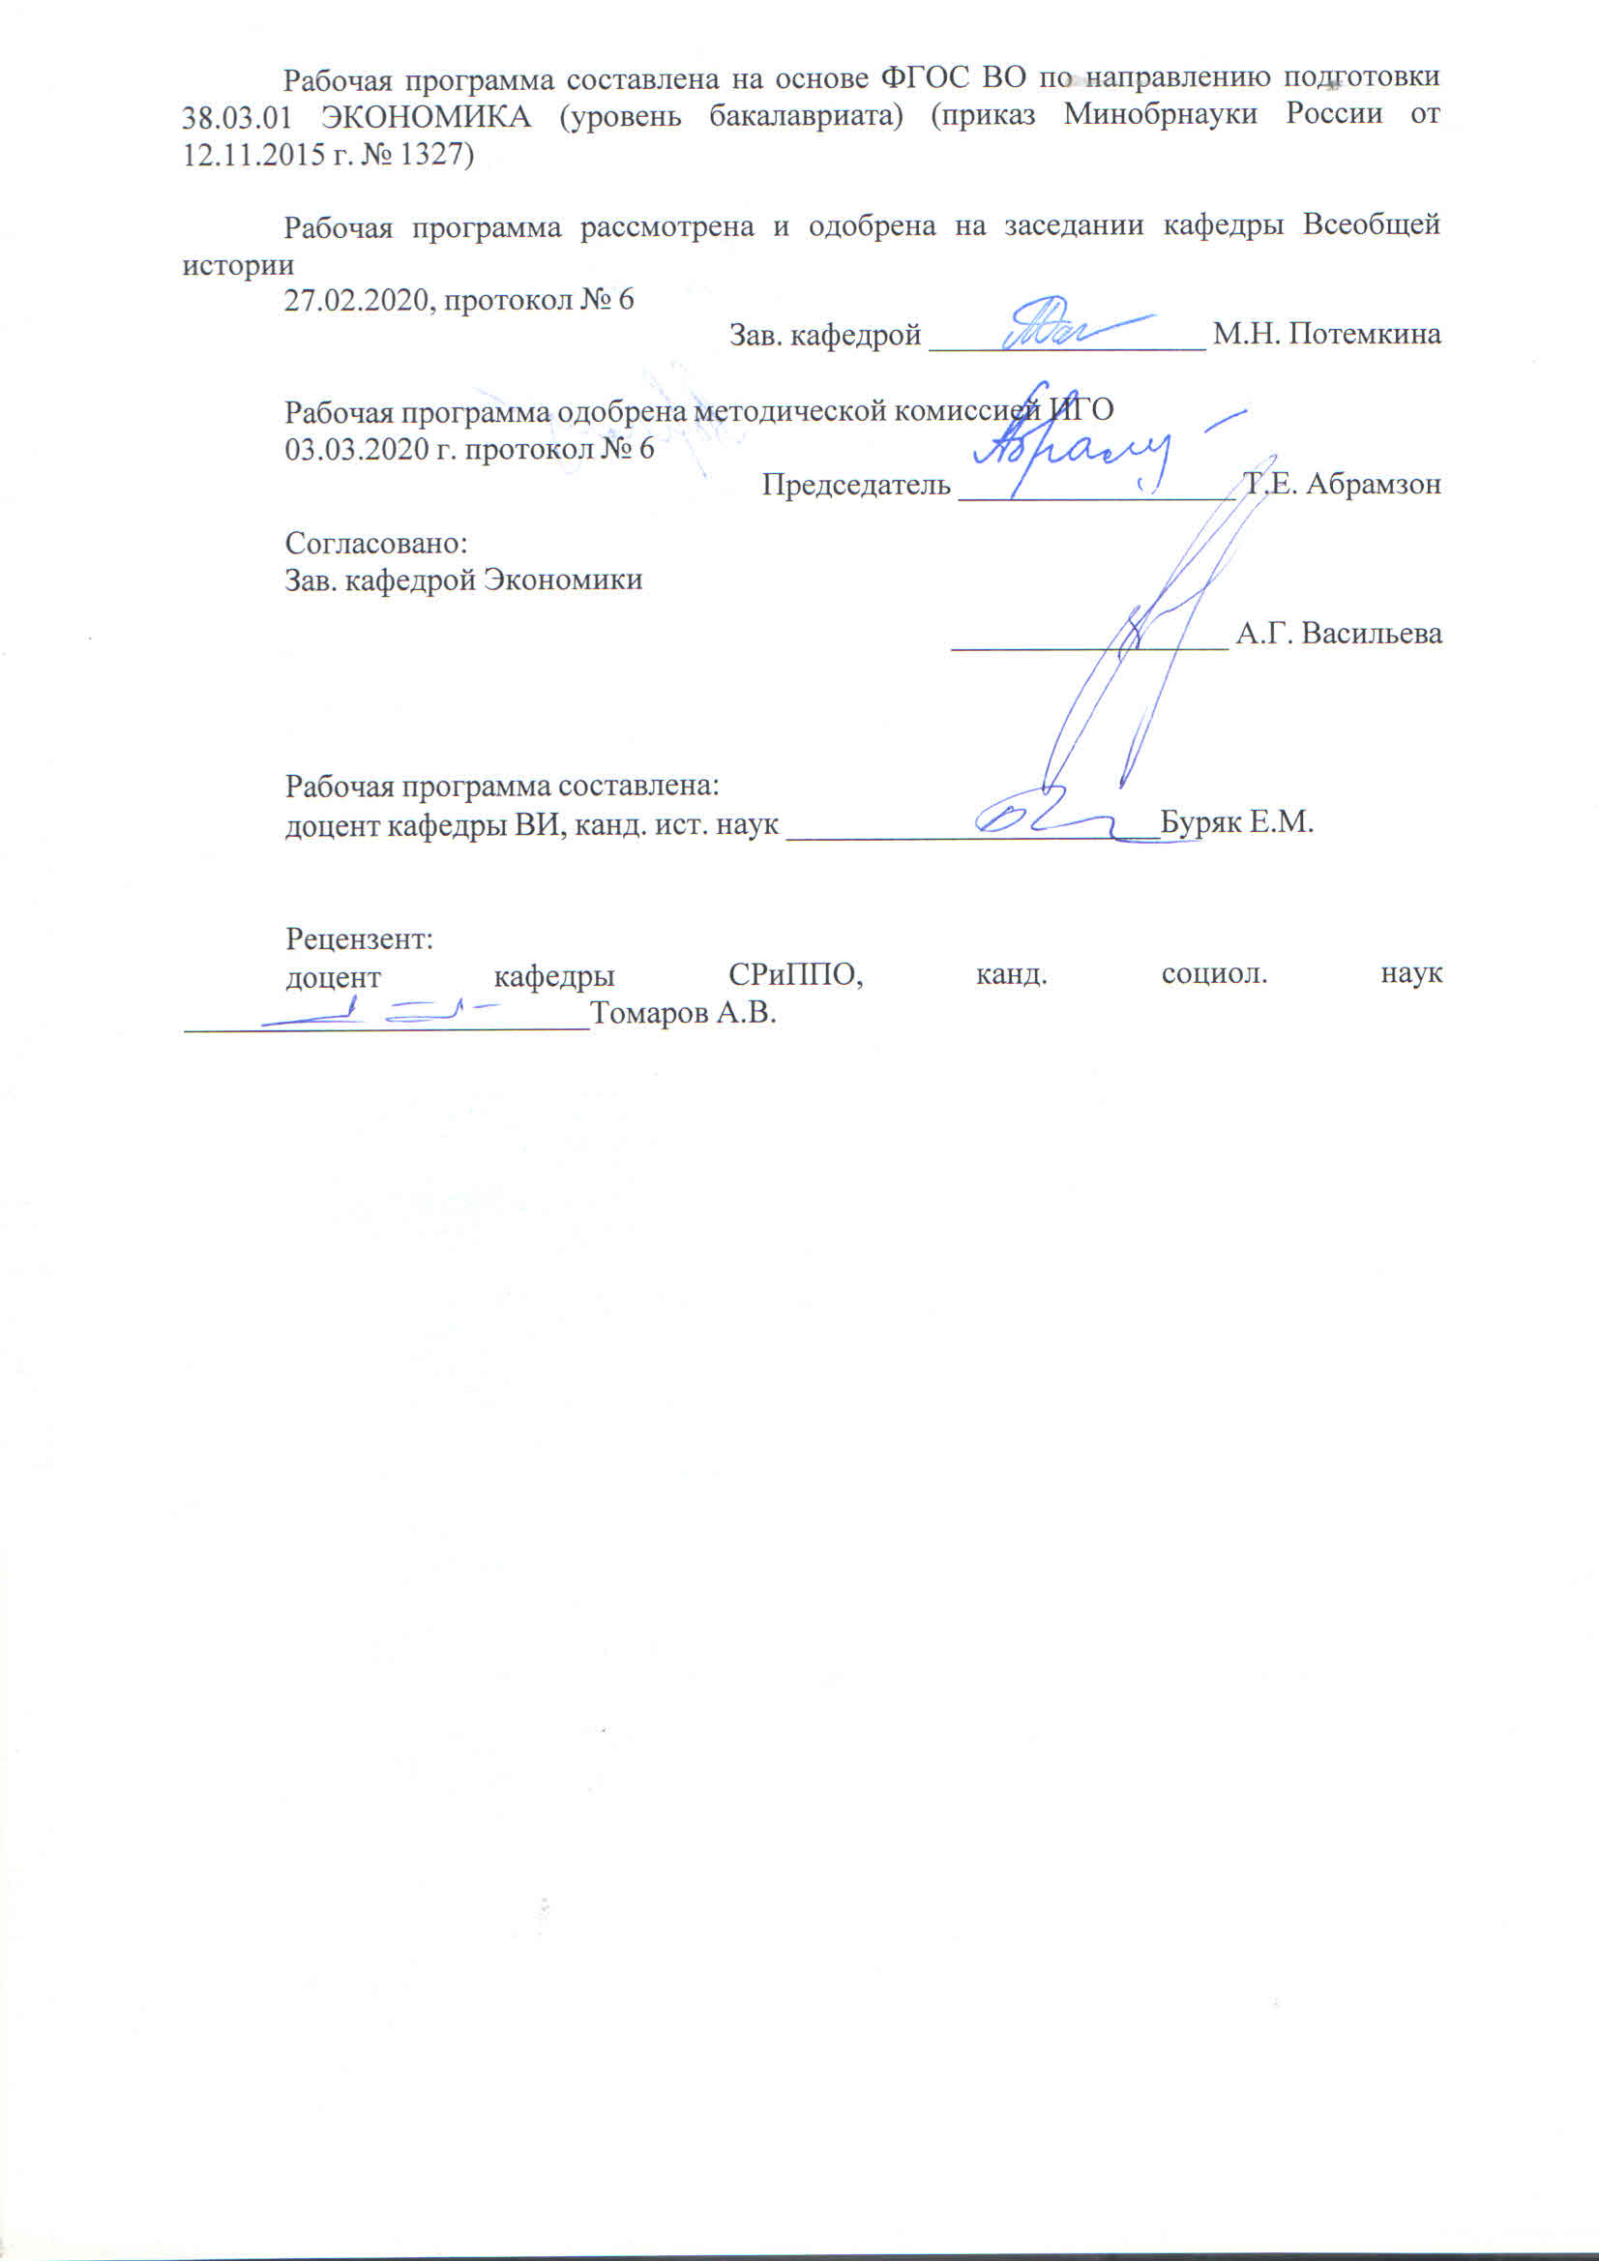
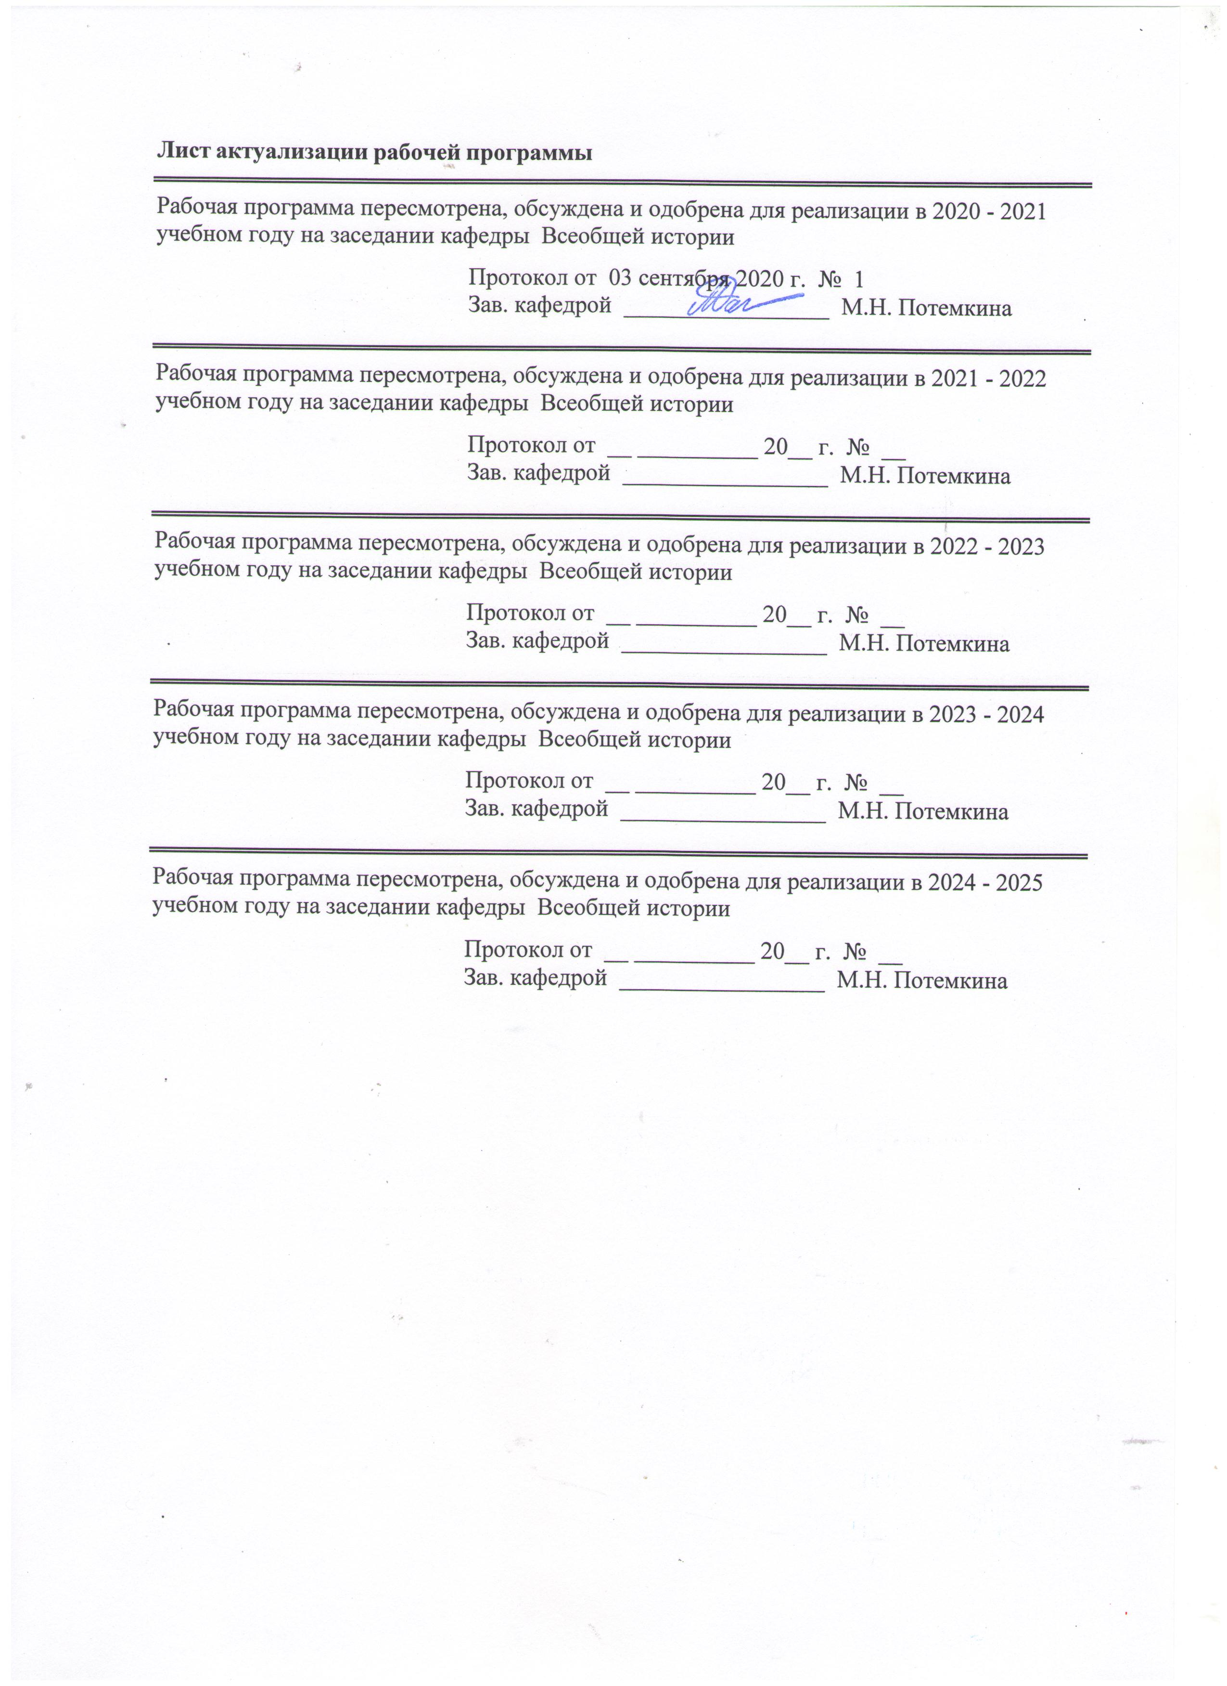
1 Цели освоения дисциплины (модуля)
Целями освоения дисциплины «История» являются:
сформировать у студентов комплексное представление о культурно-историческом своеобразии России, ее месте в мировой и европейской цивилизации; сформировать си-стематизированные знания об основных закономерностях и особенностях всемирно-исторического процесса, с акцентом на изучение истории России; введение в круг исторических проблем, связанных с областью будущей профессиональной деятельности, выработка навыков получения, анализа и обобщения исторической информации.

2 Место дисциплины (модуля) в структуре образовательной программы
Дисциплина История входит в базовую часть учебного плана образовательной программы.

Для освоения этого курса необходимы знания (умения, навыки), сформированные в результате изучения предметов «История России», «Всеобщая история» и «Обществознание» (школьные курсы)
Знания (умения, владения), полученные при изучении данной дисциплины будут необходимы для изучения дисциплин/практик:
Философия
Правоведение
3 Компетенции обучающегося, формируемые в результате освоения
дисциплины (модуля) и планируемые результаты обучения
В результате освоения дисциплины (модуля) «История» обучающийся должен обладать следующими компетенциями:
2 Место дисциплины (модуля) в структуре образовательной программы
Структурный  элемент  компетенции | Планируемыерезультатыобучения
ОК-2 способностью анализировать основные этапы и закономерности исторического развития общества для формирования гражданской позиции
Знать | Основные проблемы, периоды, тенденции и особенности исторического процесса, причинно-следственные связи
Уметь | Выражать и обосновывать свою позицию по вопросам, касающимся ценностного отношения к историческому прошлому
Владеть | Навыками межличностной и межкультурной коммуникации, основанными на уважении к историческому наследию и культурным традициям

 | 4. Структура, объём и содержание дисциплины (модуля)
Общая трудоемкость дисциплины составляет 4 зачетных единиц 144 акад. часов, в том числе:
–контактная работа–8,6 акад. часов:
–аудиторная–6акад.часов;
–внеаудиторная–2,6 акад.часов
–самостоятельная работа–126,7 акад.часов;
–подготовка к экзамену–8,7 акад.часа

Форма аттестации - экзамен
Раздел/тема  дисциплины |  | Семестр | Аудиторная  контактнаяработа  (вакад.часах) |  |  | Самостоятельнаяработастудента | Видсамостоятельной  работы | Форматекущегоконтроляуспеваемостии  промежуточнойаттестации | Кодкомпетенции
 |  | Семестр | Лек. | лаб.  зан. | практ.зан.
1.Историявсистемесоциально-гуманитарныхнаук.Основыметодологииисторическойнауки
1.1Теорияиметодологияисторическойнауки |  | 1 | 2 |  |  | 12 | Проработка учебногоматериа-ла, подготовка к тесту на пор-тале | самостоятельнаяпроработкалекции | ОК -2
Итогопоразделу |  |  | 2 |  |  | 12
2.Древнейшаястадияисториичеловечества
2.1ГосударствоиобществовДревнеммире |  | 1 |  |  |  | 10 | Проработка учебного материала, подготовка к тесту на пор-тале | тест | ОК -2
2.2ДревнерусскоегосударствовIX–XIIвв. |  | 1 |  |  | 2 | 2 | Подготовкапотеме | тест | ОК -2
Итогопоразделу |  |  |  |  | 2 | 12
3.Средневековьекакстадияисторическогопроцесса
3.1Средневековьекакстадиявсемирногоисторическогопроцесса. |  | 1 |  |  |  | 12 | Проработка учебного материала, подготовка к тесту на портале | самопроверка | ОК -2
3.2Русскиеземливпериодраздробленности.Борьбарусскихземельсиноземнымизахватчиками |  | 1 |  |  |  | 8 | Подготовкапрезентацийпотеме | Выполнениетворческогозадания | ОК -2
3.3ОбразованиеистановлениерусскогоцентрализованногогосударствавXIV–первойтретиXVIвв. |  | 1 |  |  |  | 6 | проработкамате- риаловучебника | тест | ОК -2
Итогопоразделу |  |  |  |  |  | 26
4.РоссияимирвXVI-XVIIIвв.
4.1РаннееНовоеВремя:переходкиндустриальномуобществу |  | 1 |  |  |  | 2 | Проработкаучебногоматериала | самопроверка | ОК -2
4.2ИванГрозный:реформыиопричнина |  | 1 |  |  |  | 10 | работа с материаломучебника | тест | ОК -2
4.3РоссиявXVIIв. |  | 1 |  |  |  | 2 | Подготовкапоразделу | Выполнениетестовогозаданияпотеме | ОК -2
4.4ПреобразованиятрадиционногообществаприПетреI |  | 1 |  |  |  | 8 | Работа с историческими источниками, проработка учебного материала | самостоятельнаяработа | ОК -2
4.5Дворцовыеперевороты.ПравлениеЕкатериныII |  | 1 |  |  |  | 6 | Работа с историческими источниками, проработка учебного материала | тест | ОК -2
Итогопоразделу |  |  |  |  |  | 28
5.РоссияимирвXIXвеке.
5.1МирXVIII–XIXвв.:попыткимодернизацииипромышленныйпереворот. |  | 1 |  |  |  | 6 | Проработкаучебногоматериала | тест | ОК -2
5.2РоссиявпервойполовинеXIXв. |  | 1 |  |  |  | 4 | Работа с историческими источниками, проработка учебного материала | Контрольнаяработа | ОК -2
5.3РоссиявовторойполовинеXIXв. |  | 1 |  |  |  | 6 | Анализучебногоматериала | контрольнаяработа | ОК -2
Итогопоразделу |  |  |  |  |  | 16
6.РоссияимирвконцеXIX-началеХХвв.
6.1МирвначалеXXвека.Перваямироваявойна |  | 1 |  |  |  | 2 | Проработкаучебногоматериала | самопроверка | ОК -2
6.2Перваяроссийскаяреволюцияиеепоследствия. |  | 1 |  |  |  | 2 | Проработка учебного материа-ла, подготовка презентации по теме семинара,  Подготовка таблицы «Политические партии России начало ХХ века». | Выполнениетестовогозада-ния | ОК -2
6.3Россияв1917г. |  | 1 |  |  | 2 | 2 | самостоятельнаяработа | самопроверка | ОК -2
Итогопоразделу |  |  |  |  | 2 | 6
7.РоссияимирвовторойполовинеХХвека
7.1Послевоенноеустройствомира(1946–1991) |  | 1 |  |  |  | 2 | Проработкаучебногоматериала | тест | ОК -2
7.2СССРв1945-1964гг.:послевоенноевосстановлениенародногохозяйстваипопыткиреформирования |  | 1 |  |  |  | 2 | Подготовка к контрольнойработе | самостоятельнаяработа | ОК -2
7.3СССРв1965–1991гг. |  | 1 |  |  |  | 2 | Работа с историческимиисточниками | Выполнениеиндивидуальныхтворческихзаданий | ОК -2
Итогопоразделу |  |  |  |  |  | 6
8.Россияимирмеждудвумямировымивойнами.Втораямироваявойна.
8.1Мирмеждудвумямировымивойнами.Втораямироваявойна. |  | 1 |  |  |  | 2 | Проработкаучебногоматериала | выполнениесамостоятельнойработы | ОК -2
8.2Социалистическаяреволюцияистановлениесоветскойвласти(октябрь1917-май1918гг.).Гражданскаявойнаиинтервенция |  | 1 |  |  |  | 2 | самостоятельнаяработа | тест | ОК -2
8.3ВнутренняяполитикаСССРв1920–1930-егг. |  | 1 |  |  |  | 1,1 | Работа с историческимиисточниками | Выполнениетворческогописьменногозаданияпотеме | ОК -2
8.4СССРвгодыВеликойОтечественнойвойны |  | 1 |  |  |  | 4 | самостоятельнаяработа | контрольнаяработа | ОК -2
Итогопоразделу |  |  |  |  |  | 9,1
9.МирнарубежеХХ-ХХIвв.:путиразвитиясовременнойцивилизации,интеграционныепроцессы,меж-дународныеотношения
9.1МировоесообществонарубежеXX–XXIвеков |  | 1 |  |  |  | 6,7 | Проработкаучебногоматериала | тест | ОК -2
9.2ВнутренняяполитикаРоссийскойФедерации(1991–2000-егг.). |  | 1 |  |  |  | 4,9 | Подготовка к экзамену | тест | ОК -2
Итогопоразделу |  |  |  |  |  | 11,6
10.Экзамен
10.1Итоговыйконтроль |  | 1 |  |  |  |  |  | Экзамен | ОК -2
Итогопоразделу
Итогозасеместр |  |  | 2 |  | 4 | 126,7 |  | экзамен
Итогоподисциплине |  |  | 2 |  | 4 | 126,7 |  | экзамен | ОК -2

5Образовательныетехнологии
В ходе изучения дисциплины «История» преподаватель использует как методы ак-тивного, так и интерактивного обучения. Задача преподавателя установить тесное взаимодействие со студентами, развить их активность.
В целях интерактивного обучения на занятиях по истории используются следующие методы. На каждом семинарском занятии по истории применяется учебная дискуссия. Преподаватель стремится побудить студентов к активной мыслительной деятельности, для чего поощряет обмен мнениями по изучаемой проблеме. Он руководит дискуссией, вмешивается в ее ход, если студенты отклоняются от заданной темы. Преподаватель добивается того, чтобы студенты сделали выводы самостоятельно и при их затруднении подсказывает правильные итоги обсуждения, которые заносятся в конспект.
При изучении отдельных тем по истории возможно использование и контекстное обучение. Так, полученные исторические знания могут стать основой для участия в уни-версиаде по истории, проводимой кафедрой Всеобщей истории, олимпиадах и конкурсах различного уровня.
В ходе своих выступлений преподаватель должен акцентировать внимание студен-тов на связь истории с другими дисциплинами как гуманитарного, так технического цик-ла.
Большие возможности для повышения активности студентов таятся в проблемном обучении. На занятиях по истории имеется возможность использования проблемных и бинарных лекций. Кейс-метод позволяет создать конкретную историческую ситуацию, участие в которой принимают студенческая группа. Во время проведения семинарского занятия в ряде случаев применяется разбор конкретной проблемной исторической ситуации. Например, при проведении семинара по теме «Первая российская революция и ее последствия» можно провести деловую (ролевую) игру с разбором ситуации в III Государственной думе по аграрному вопросу, или деловую игру о деятельности первых политических партий России. Студенты могут проявить свою активность как в команде под руководством лидера, так и в поиске конкретного решения по исторической проблеме.
Вызывает интерес применение технологии проектного обучения (исследовательские, творческие, информационные проекты студентов). На лекциях и семинарах используются презентации, предполагающие не механическое запоминание учебного материала, а поиск решения, поставленных в ходе их демонстрации, конкретных исторических проблем. Занятия можно проводить в компьютерных классах и при самостоятельной работе с учебным порталом МГТУ, на котором преподаватель дает задания для студентов в различных формах.
Использование как традиционных методов, так и технологий проблемного обучения позволяют развивать творческие способности студентов и прививает любовь к истории страны и родного края.

6 Учебно-методическое обеспечение самостоятельной работы обучающихся
Представлено в приложении1.
7 Оценочные средства для проведения промежуточной аттестации
Представлены в приложении2.
а)Основная литература
1.Фирсов, С. Л. История России : учебник для академического бакалавриата / С. Л. Фирсов. — 2-е изд., испр. и доп. — М. : Издательство Юрайт, 2018. — 380 с. — (Серия : Бакалавр. Академический курс). — ISBN 978-5-534-06235-9. — Режим доступа : https://urait.ru/viewer/istoriya-rossii-411346 (дата обращения: 01.09.2020).
2.Шубин А.В., Земцов Б.Н., Данилевский И.Н. История России (для студентов технических ВУЗов). СПб.: Питер, 2013. 711 с. Режим доступа: https://coollib.com/b/283872 (дата обращения: 01.09.2020).
3.Макарова Н. Н. История Отечества IX - начала XXI в. [Электронный ресурс] : учебное пособие / МГТУ. - Магнитогорск : [МГТУ], 2017. - 147 с. - Режим доступа: https://magtu.informsystema.ru/uploader/fileUpload?name=3433.pdf&show=dcatalogues/1/1209623/3433.pdf&view=true (дата обращения: 01.09.2020). - Макрообъект.

б) Дополнительная литература
- Актуальные вопросы истории России начала XX века : учебное пособие для бакалавриата и магистратуры / Е. А. Соловьев, В. В. Блохин, Л. А. Новикова. — 2-е изд., стер. — Москва : Издательство Юрайт, 2019. — 168 с. — (Университеты России). — ISBN 978-5-534-07196-2. — Текст : электронный // ЭБС Юрайт [сайт]. — URL: https://urait.ru/bcode/442151 (дата обращения: 01.09.2020).
2. История России XX - начала XXI века в 2 т. Т. 1. 1900-1941 : учебник для академического бакалавриата / Д. О. Чураков [и др.] ; под редакцией Д. О. Чуракова. — 2-е изд., перераб. и доп. — Москва : Издательство Юрайт, 2019. — 424 с. — (Бакалавр. Академический курс). — ISBN 978-5-534-03272-7. — Текст : электронный // ЭБС Юрайт [сайт]. — URL: https://urait.ru/bcode/432895 (дата обращения: 01.09.2020)
3. Макарова Н. Н. История России в IX - XVIII вв. [Электронный ресурс] : учебно-методическое пособие / Н. Н. Макарова ; МГТУ. - Магнитогорск : МГТУ, 2016. - 1 электрон. опт. диск (CD-ROM). - Режим доступа: https://magtu.informsystema.ru/uploader/fileUpload?name=2851.pdf&show=dcatalogues/1/1133283/2851.pdf&view=truе (дата обращения: 01.09.2020). . - Макрообъект.
4. Филатов В. В. Россия в системе международных отношений (IX-XXI вв.) : вопросы и ответы [Электронный ресурс] : учебное пособие / В. В. Филатов ; МГТУ. - Магнито-горск, 2014. - 176 с.: табл., карты. - Режим доступа: https://magtu.informsystema.ru/uploader/fileUpload?name=712.pdf&show=dcatalogues/1/1112889/712.pdf&view=true (дата обращения: 01.09.2020). . - Макрообъект. - ISBN 978-5-9967-0443-9.

в) Методические указания
- Зуев, М. Н. История России : учебник и практикум для прикладного бакалавриата / М. Н. Зуев, С. Я. Лавренов. — 4-е изд., испр. и доп. — Москва : Издательство Юрайт, 2019. — 545 с. — (Бакалавр. Прикладной курс). — ISBN 978-5-534-02724-2. — Текст : электронный // ЭБС Юрайт [сайт]. — URL: https://urait.ru/bcode/431092 (дата обращения: 01.09.2020). .
2. Дорожкин А. Г. История России второй половины XIX - начала XX в. [Электронный ресурс] : практикум / А. Г. Дорожкин ; МГТУ. - Магнитогорск : [МГТУ], 2017. - 70 с. : табл. - Режим доступа: https://magtu.informsystema.ru/uploader/fileUpload?name=3260.pdf&show=dcatalogues/1/1137152/3260.pdf&view=true (дата обращения: 01.09.2020). . - Макрообъект.
г) Программное обеспечение и Интернет-ресурсы:
http://www.libussr.ru/ Библиотека нормативно-правовых актов СССР.
https://cyberleninka.ru/article/c/istoriya-istoricheskie-nauki Научная электронная библиотека «Киберленинка». История , исторические науки.

http://www.gramota.net/category/7.html Издательство «Грамота». Архив научных статей. Раздел «Исторические науки и археология».
https://www.youtube.com/watch?v=rSLApR9SnoU «Никита Хрущев, начало...». Документальный фильм.
http://www.hrono.ru/ ХРОНОС: всемирная история в Интернете.
Программное обеспечение
 | Наименование ПО |  |  | № договора |  | Срок действия лицензии
 | MSWindows7Professional (для классов) |  |  | Д-1227-18от08.10.2018 |  | 11.10.2021
 | MS Office 2007 Professional |  |  | № 135 от 17.09.2007 |  | бессрочно
 | 7Zip |  |  | Свободно распространяемое ПО |  | бессрочно
 | FAR manager
 | AdobeFlashProfessionalCS5AcademicEdition |  |  | К-113-11от11.04.2011 |  | бессрочно
Профессиональные базы данных и информационные справочные системы
 | Названиекурса |  |  |  |  | Ссылка
 | Поисковая система Академия Google (Google Scholar) |  |  |  |  | URL: https://scholar.google.ru/
 | Национальная информационно-аналитическая система – Российский индекс научного цитирования (РИНЦ) |  |  |  |  | URL: https://elibrary.ru/project_risc.asp
 | Информационная система - Единое окно доступа к информационным ресурсам |  |  |  |  | URL: http://window.edu.ru/
9 Материально-техническое обеспечение дисциплины (модуля)
Материально-техническое обеспечение дисциплины включает:

1. Учебные аудитории для проведения занятий лекционного типа: Мультимедийные средства хранения, передачи и представления информации.
2. Учебные аудитории для проведения практических занятий, групповых и индивидуальных консультаций, текущего контроля и промежуточной аттестации Наглядные материалы: Учебная карта “Российская Федерация”; Учебная карта ”Великая Отечественная война Советского Союза 1941-1945 г.г.; Учебная карта “Мир в XIX веке”; Учебный плакат “Русь-Россия. Российская империя” ; и другие.
3. Помещения для самостоятельной работы обучающихся: Персональные компьютеры с пакетом MS Office, выходом в Интернет и с доступом в электронную информационно-образовательную среду университета
4. Помещение для хранения и профилактического обслуживания учебного оборудования: Стеллажи для хранения учебно-наглядных пособий и учебно-методической документации.

Приложение 1
Тесты для самопроверки:

Раздел 1. История в системе социально-гуманитарных наук. Основы методологии исторической науки

1. Формированию патриотизма, политической культуры, гражданской позиции способствует функция:
А) Научно-познавательная
Б) Прогностическая
В) Воспитательная
Г) Прагматическая

2. Конкретное изучение объекта исследования, выявление закономерностей его развития соответствует ............. функции:
А) Научно-познавательной
Б) Прогностической
В) Воспитательной
Г) Социальной памяти

3. Прогностическая функция истории подразумевает:
А) раскрытие тенденций, направлений развития событий, а также их самых общих результатов
Б) предсказание точных дат и мест совершения будущих исторических событий
В) поиск максимально объективных знаний об исторических событиях, выдвижение гипотез в отношении уже состоявшихся исторических фактов
4) разработку политических программ, проектов реформ и т.д.

4. Трансляция социального опыта, его передача из поколения в поколение соответствуют следующей функции исторической науки:
А) Научно-познавательной
Б) Прогностической
В) Воспитательной
Г) Социальной памяти

5. Формированию целостной системы взглядов на мир соответствует следующая функция истории:
А) Научно-познавательной
Б) Прогностической
В) Мировоззренческой
Г) Социальной памяти

Раздел 2 Древнейшая стадия истории человечества
1. Племя восточных славян, которое на среднем течении Днепра основало г. Киев:
а) вятичи
б) поляне
в) древляне
г) волыняне

2. Город, который являлся северным центром формирования древнерусской государственности:
а). Полоцк
б). Москва
в). Великий Новгород
г). Суздаль

3. Государственный строй Киевской Руси:
а). Раннефеодальная монархия
б). Сословно-представительная монархия
в). Абсолютная монархия
г). Республика

- Государство, которому восточные славяне платили дань в VIII – первой половине X в.:
а). Византийская империя
б). Волжская Булгария
в). Хазарский каганат
г). Речь Посполитая

- Основоположник «антинорманизма»:
а). Г. Байер
б). М.В. Ломоносов
в). Н.М. Карамзин
г). К. Маркс

- Событие, закрепившее право каждого из князей на его удел («отчину») и означавшее замену родоплеменных ценностей семейными:
а). Восстание в Киеве после смерти Святополка II (1113 г.)
б). Реформа язычества (980 г.)
в). Любечский съезд князей (1097 г.)
г). Крещение Рус (988 г.)

- Важнейшее последствие новгородского восстания 1136 г.:
а). Вхождение Новгорода в Ганзейский союз (объединение немецких торговых городов)
б). Провозглашение «вольности в князьях»: свободное назначение и смещение князей, ограничение их прав
в). Ликвидация вечевого строя (республиканской формы правления)
г). Ликвидация феодальной зависимости

- Соотнесите князей и мероприятия внешней политики:
а). Святослав
б). Олег
в). Ярослав Мудрый
г). Владимир Святой
д). Игорь

1). Участие в подавлении восстания под предводительством Фоки
2). Разгром Хазарии, походы на Балканы, борьба с печенегами
3). Присоединение древлян, северян, радимичей
4). Походы на Византию и заключение греко-русских торговых договоров
5). Укрепление династических связей с Европой

- Князь, убивший в междоусобице своих братьев Бориса и Глеба:
а). Святослав (957 – 972 гг.)
б). Владимир Святой (980 – 1015 гг.)
в). Святополк I (1015 – 1019 гг.)
г). Рюрик (862-879 гг.)

- Соотнесите события и даты:
а). 862 г. 1). Принятие княгиней Ольгой христианства;
б). 1132 г. 2). Начало периода политической раздробленности;
в). 955 г. 3). Призвание Рюрика.

Раздел 3 Средневековье как стадия исторического процесса

1. Отметьте лишнее:
а) Парламент
б) Генеральные штаты
в) Боярская дума
г) Земский собор

2. Когда состоялся первый Земский собор?
а) 1547
б) 1549
в) 1551
г) 1581

3. Какие из перечисленных факторов способствовали возвышению Москвы?
А). Выгодное географическое положение
Б). Система майората
В). Поддержка духовенства
Г). Размеры Московского княжества
Д). Активная политика московских князей
Е). Княжеские междоусобицы

4. Как назывались первые органы центрального управления в Московском государстве при Иване III?
А). Боярская Дума, Дворец, Казна
Б). Земский собор, Канцелярия, Приказы
В). Земский собор, Оружейная палата, Дума

5. Что такое «Флорентийская уния» (1439 г.)?
А). Договор о союзе Русской церкви и Ватикана против Византийского патриарха с целью достижения Русью религиозной независимости от Константинополя.
Б). Договор об объединении Византийской православной и Римской католической церквей с целью защиты Византии от турецкого завоевания. Стал поводом для изгнания греческого митрополита из Москвы установлению автокефальности РПЦ.
В). Документ Римской католической церкви, в котором излагались миссионерские планы Ватикана, реализация которых привела к завоеванию Византии и падению Константинополя.

6. Местничество – это:
А). Назначение в органы управления только представителей данной местности
Б). Назначение на государственные должности в зависимости от знатности рода и происхождения
В). Продвижение по службе из органов местного управления в столичные приказы
Г). Назначение на государственные посты в зависимости от предыдущих заслуг

7. Московский князь, при котором резиденция русского митрополита была перенесена из Владимира в Москву:
А) Юрий Долгорукий
Б) Иван Калита
В) Дмитрий Донской
Г) Иван III

8. Сословно-представительный орган, возникший при Иване IV:
А) Земский Собор
Б) Избранная Рада
В) Стоглавый Собор
Г) Опричнина

9. Князь, установивший «мирные» отношения с Золотой Ордой и получивший право самостоятельно собирать дань с русских земель:
А) Юрий Долгорукий
Б) Иван Калита
В) Дмитрий Донской
Г) Иван III

10. Хан, возглавлявший монгольское войско в период завоевания русских земель:
А) Чингисхан
Б) Батый
В) Узбек
Г) Мамай

Раздел 4 Россия и мир в XVI-XVIII вв.

1. Признаком возвышения великокняжеской власти в начале XVI в. было:
1) применение титула «государь всея Руси»
2) усиление роли Боярской Думы
3) создание Земского собора
4) введение опричнины

2. Введение Опричнины имело следствием…
1) провозглашение России империей
2) укрепление самодержавия
3) оформление сословно-представительной монархии
4) начало закрепощения крестьян

3. Созыв первого Земского собора относится к правлению...
1) Иван Калита
2) Иван III
3) Иван IV
4) Владимир I

4. Территория, не вошедшая в состав Российского государства к концу правления Ивана IV:
1) Крымское ханство
2) Башкирия
3) Казанское ханство
4) Астраханское ханство

5. Руководителем нижегородского ополчения был…
1) Василий Шуйский
2) Иван Болотников
3) Лжедмитрий I
4) Дмитрий Пожарский

6. Хронологические рамки Смутного времени:
1) 1600 – 1613
2) 1598 – 1613
3) 1601 – 1612
4) 1605 – 1610

7. Причиной церковного раскола в середине XVII в. стало…
1) изменение части догматов и порядка богослужения
2)создание религиозных сект на Руси
3) стремление Никона усилить своёвлияние на царя
4) прекращение созыва Земских соборов

8. Кто стал первым царем из династии Романовых?
1) Федор Алексеевич
2) Михаил Федорович
3) Софья Алексеевна
4) Алексей Михайлович

Раздел 5 Россия и мир в XIX веке.
С целью сокращения военных расходов на армию Александр I приступил к …
1) созданию военных поселений
2) переходу к всеобщей повинности
3) отказу от рекрутской службы
4) переходу к контрактной службе

. Соотнесите орган власти пореформенной России и его функцию:
1) Сенат А) высший судебный орган
2) Государственный совет Б) орган местного самоуправления
3) Земское собрание В) законосовещательный орган

Для периода контрреформ Александра III было характерно начало…
1) ликвидации крепостного права
2) «оттепели»
3) «Великих реформ»
4) свертывание реформ Александра II

Раздел 6 Раздел Россия и мир в конце XIX- начале ХХ вв.

1. Какую партию устроили результаты первой русской революции (1905-1907 гг.)?
а) меньшевики
б) эсеры
в) октябристы
г) большевики

2. Что включала в себя политика министра внутренних дел П.А. Столыпина?
а) Борьба с революционным движением, организация военно-полевых судов
б) Активное плодотворное сотрудничество с III Думой
в) Аграрная реформа
г) Всё, перечисленное выше

3. Высший законодательный орган власти в Советской России с октября 1917 г.:
а) Совет народных комиссаров
б) Реввоенсовет республики
в) Всероссийский Съезд Советов
г) ЦК КПСС

4. Орган, созданный для борьбы с контрреволюцией и саботажем во главе с Ф.Э. Дзержинским:
а) ВЧК
б) ВРК
в) ВЦИК
г) СНК

Раздел 7. Россия и мир между двумя мировыми войнами. Вторая мировая война
Какой политик, опасаясь роста влияния СССР после Второй мировой войны, призвал пресечь «экспансионистские тенденции России»?
А) Т. Рузвельт В) Г. Трумэн
Б) У. Черчилль Г) Д. Эйзенхауэр

Какие государства стали символами раскола мира (были разделены) на две противостоящие системы – «системы капитализма» и «системы социализма»?
А) Франция Г) Корея
Б) Вьетнам Д) Великобритания
В) Германия Е) Куба

В чём заключался «план Маршалла»?
А) Создание военно-политического союза стран Европы и США, разместить у границ СССР (Греция и Турция) сеть американских военных баз
Б) Широкомасштабная экономическая помощь странам Европы, поставившая их в экономическую зависимость от США. Цель - устранение предпосылок распространения «красной заразы», роста влияния СССР в разорённой послевоенной Западной Европе
В) Поддержка антисоциалистических сил внутри стран советского блока, использование своих вооружённых сил для непосредственного вмешательства во внутренние дела стран советской сферы влияния

Раздел 8 Россия и мир во второй половине ХХ века.

Как назывался военно-политический союз социалистических стран Европы (кроме Югославии), созданный в 1955 г.?
А) НАТО
Б) ОВД
В) ООН
Г) МАГАТЭ
Д) МВФ

Какой конфликт стал пиком международной напряжённости в годы «холодной войны»?
А) Суэцкий кризис (1956 г.)
Б) Карибский (кубинский, ракетный) кризис (1962 г.)
В) Афганский кризис (1979 - 1989 гг.)
Г) Возведение Берлинской стены («железный занавес») (1961 г.)
Д) Корейская война (1950 - 1953 гг.)

Отметьте мероприятия экономической политики советского руководства, проводимые в 1970-е гг.:
а) Создание РАПО (районные агропромышленные объединения), «вторая коллективизация»
б) Экспорт нефти за границу, появление «нефтедолларов» как важной составляющей государственных доходов
в) Создание колхозов
г) Создание совхозов
д) Создание гигантских ТПК (территориально-производственных комплексов)
е) Развитие фермерских хозяйств

Раздел 9. Мир на рубеже ХХ-ХХI вв.: пути развития современной цивилизации, интеграционные процессы, международные отношения

С 2012 г. введен единый день голосования в РФ
А) первое воскресенье декабря
Б) последнее воскресенье октября
В) первое воскресенье ноября
Г) второе воскресенье сентября

2. В каком году произошло военное вмешательство в грузино-осетинский конфликт с целью «защиты граждан Российской Федерации»?
А) 1995
Б) 2001
В) 2008
Г) 2013

3. Компетенция Федерального Собрания РФ по сравнению с компетенцией предыдущего (советского) парламента после принятия новой Конституции (12 декабря 1993 г.):
А) значительно расширилась
Б) расширилась
В) не изменилась
Г) была сужена

4. В каком году произошло изменение сроков работы Президента РФ и Государственной Думы России?
А) 2004
Б) 2006
В) 2008
Г) 2012

5. Государство, которое в 2014 г. не вошло в Евразийский торговый союз:
А) Белоруссия
Б) Украина
В) Россия
Г) Казахстан

6. Порядок выборов в Госдуму в 1993 – 2007 гг.:
А) все 450 депутатов выбирались по одномандатным округам
Б) 150 депутатов по партийным спискам (6% барьер), 300 – по одномандатным округам
В) 225 депутатов проходили по партийным спискам (5% барьер), 225 – по одномандатным округам
Г) все 450 депутатов проходили по партийным спискам соответственно пропорционально набранным голосам (7% барьер)

7. Объединение Пермской области и Коми-Пермяцкого автономного округа (1 декабря 2005) привело к появлению нового субъекта РФ, это - ...
А) Республика Коми
Б) Северо-Уральская область
В) Пермский край
Г) Коми-Пермяцкая область

8. Сколько республик в современной РФ, с учетом присоединения Крыма к России?
А) 5
Б) 12
В) 22
Г) 32

10) Какая страна относится к понятию «ближнее зарубежье»?
А) Франция
Б) Финляндия
В) Монголия
Г) Узбекистан

Пиложение 2

7 Оценочные средства для проведения промежуточной аттестации

а) Планируемые результаты обучения и оценочные средства для проведения промежуточной аттестации:

Структурный элемент  компетенции | Планируемые результаты обучения | Оценочные средства
ОК-2 способностью анализировать основные этапы и закономерности исторического развития общества для формирования гражданской позиции
Знать | Основные проблемы, периоды, тенденции и особенности исторического процесса, причинно-следственные связи | Вопросы на знание основных проблем исторического процесса:  - С какого по какой век правила династия Рюриковичей? Почему она так называется?  - Кто и когда крестил Русь?  - С именем, какого князя, прежде всего, связан расцвет Киевской Руси?  - Кто такой Владимир Мономах?  - Какой период и почему называют «удельным»?  - Чьи нашествия пришлось отражать Руси в XIII веке?  - Как долго на Руси было монголо-татарское иго?  - Кто из русских князей отличился в борьбе с монголо-татарами?  - Когда сложилось централизованное русское государство? Какой город стал его центром?  - Какая форма правления была в России в XVI веке?  - С какого времени и какой российский монарх стал официально именоваться царем?  - Каковы хронологические рамки Смуты?  - Имена каких исторических фигур олицетворяют собой период Смутного времени?  - С какого по какой век правила династия Романовых?  - Кто и с какого года был первым царем династии Романовых?  - Кто первым из российских монархов и в честь какого события стал именоваться императором?  - Когда началась и когда завершилась эпоха дворцовых переворотов?  - Кто и почему вошел в историю России как «просвещенный монарх»?  - С именем какого русского императора связана Отечественная война 1812 г.?  - Какой император вошел в историю как «жандарм Европы»?  - При каком императоре началась и при каком закончилась Крымская война?  - Какого императора и почему назвали «Освободитель»?  - Какого императора и почему назвали «Миротворец»?  - Какого императора и почему назвали «Кровавый»?  - При каком императоре Россия пережила две войны и три революции? О каких войнах и революциях идет речь?  - Когда в России пало самодержавие? Кто был последним русским самодержцем?  - Кто управлял страной после падения самодержавия?  - Когда большевики пришли к власти?  - Как называлось первое советское правительство? Кто стал его председателем?  - В какие годы на территории России шла крупномасштабная Гражданская война?  - Как называлась политика чрезвычайных мер в годы Гражданской войны?  - Когда большевики проводили новую экономическую политику?  - Какие процессы проходили в стране в годы первых пятилеток?  - Когда началась и когда закончилась Вторая мировая война (число, месяц, год)?  - Когда началась и когда закончилась Великая Отечественная война (число, месяц, год)?  - Какой период в истории страны называется «оттепель»? С именем какого руководителя партии он связан?  - Какой период в истории страны называется «застой»? С именем какого руководителя партии он связан?  - Какой период в истории страны называется «перестройка»? С именем какого руководителя партии он связан?  - Кто был последним Генеральным Секретарем ЦК КПСС?  - Когда был образован и когда распался СССР?  - Кто был первым и последним Президентом СССР?  - Какое событие ознаменовало собой распад Советского Союза?  - Когда была принята Декларация «О государственном суверенитете РСФСР» (число, месяц, год)?  - Когда была принята действующая Конституция РФ (число, месяц, год)?  - Как называется современный российский парламент?  - Как называется верхняя палата современного российского парламента?  - Как называется нижняя палата современного российского парламента?  - Сколько субъектов в Российской Федерации?  - Сколько раз и когда избирали Государственную Думу РФ?  - Сколько раз и когда избирали Президента РФ?
Уметь | Выражать и обосновывать свою позицию по вопросам, касающимся ценностного отношения к историческому прошлому | Подготовить историографический обзор по одному из вопросов семинарского занятия. Высказать свою точку зрения по какой-либо научной школе в историческом исследовании определенной проблемы.
Владеть | Навыками межличностной и межкультурной коммуникации, основанные на уважении к историческому наследию и культурным традициям | . а) Вопросы для самопроверки:  1. В какие годы правила династия Рюриковичей?  2. Кто из князей, и в какие годы правил в Киеве в X в.? Расскажите об их деятельности.  3. Какие главные события происходили на Руси в IX-начале XII вв.?  4. Какими событиями отмечено правление князя Владимира I?  5. Когда и какие правовые акты были приняты в IX-XII вв.?  6. Какие достижения культуры Древней Руси можете назвать?  7. Кто из князей, и в какие годы правил в Киеве в XI в.? Расскажите о их деятельности.  8. Чем прославился князь Ярослав (Мудрый)?  9. Какие важные события происходили в период правления Владимира (Мономаха)?  10. Каковы основные этапы борьбы русских земель с монгольским завоеванием?  11. Каковы особенности правления Ивана (Калиты)?  12. Какими важными событиями отмечен период завершения объединения русских земель вокруг Москвы в конце XV-начале XVI вв.?  13. Чем знаменателен период правления Ивана IV?  14. Какие события происходили в Смутное время?  15. Каковы были взаимоотношения России с Речью Посполитой в XVII в.?  16. Какими событиями отмечено царствование Михаила Федоровича и Алексея Михайловича Романовых?  17. Чем были вызваны народные выступления в XVII в.?  18. В чем состояла особенность русско-шведских отношений в XVII-XVIII вв.?  19. Когда и какие основные реформы были проведены Петром I?  20. Какие даты войн России с другими странами в XVIII в. можно назвать?  21. Какие международные договоры заключила Россия в XVIII в.?  22. Какие российские правители пришли к власти путем дворцового переворота в XVIII в.? Расскажите о их деятельности.  23. Какие реформы провела Екатерина II?  24. Каковы достижения российской культуры и науки в XVII-XVIII вв.?  25. Каково содержание мирных договоров России с Османской империей в XVII-XIX вв.?  26. Когда и какие реформы проводили Александр I и Александр II?  27. Какие меры были осуществлены по отмене крепостного права?  28. Какие общественно-политические организации появились в России во второй половине XIX в.?  29. Какие международные договоры были заключены Россией в XIX в.? Расскажите об их содержании.  30. Какие основные события происходили в период царствования Александра III?  31. Какие политические партии, и в какие годы образовались в России в конце XIX-начале XX вв.?  32. Какие важные военные операции были проведены в ходе Первой мировой войны?  33. Каковы временные рамки деятельности Государственных Дум Российской империи и их состав по партийной принадлежности?  34. Как развивались события в стране в 1905-1907 гг.?  35. Какие основные события происходили во время Февральской революции 1917 г.?  36. В течение какого периода действовало каждое из Временных правительств в 1917 г.?  37. Какие правовые акты были приняты в первые годы советской власти?  38. Какие внешнеполитические акции характерны для советского государства в 1920-1930-е гг.?  39. Какие события, связанные с репрессиями 1930-1950-х гг., можете назвать?  40. Какие изменения в экономике СССР произошли в годы первых пятилеток?  41. Когда и какие наиболее значимые битвы происходили в годы Великой Отечественной войны?  42. Какие знаменательные даты времени хрущевской «оттепели» можно назвать?  43. Какие Постановления руководства СССР второй половины 1960-х – первой половины 1980-х гг. посвящались экономическим проблемам?  44. Когда были приняты Конституции СССР?  45. Какова роль СССР в послевоенном развитии мира?  46. Каковы основные вехи развития российской культуры в XX вв.?  47. Какие изменения происходили в стране в ходе перестройки?  46. Какие основные события произошли в России в 1990-е гг.?  48. Как изменялись предпочтения избирателей в ходе президентских и думских выборов в 1990-е – 2000-е гг.?  49. Какие научные достижения XX в. прославили Россию?  50. Кто из граждан России/СССР являлся лауреатом Нобелевской премии?  51. Какие важные события в стране произошли в начале 2000-х гг.?  б) Темы контрольных работ:  1. Особенности методологии истории  2. Исторические источники: проблема классификации и интерпретации  3.Зарождение национальных государств в Европе и возникновение Древнерусского государства  4.Зарождение феодальных государств в Европе  5. Борьба Руси за независимость в XIII в.  6. Образование единого российского централизованного государства (XIV – XV вв.)  7.Смутное время». Основные тенденции развития России в XVII в.  8. Петр I: борьба за преобразование традиционного общества в России. Россия и Европа в эпоху Просвещения  9.Попытки модернизации России в первой половине XIX в.  10. Зарождение многопартийности и парламентаризма в России  11.СССР во Второй мировой и Великой Отечественной войнах. Послевоенное переустройство мира  12.СССР в условиях конфронтации мировых систем (1945 – 1991 гг.). Нарастание кризисных явлений  13.Становление новой российской государственности в 1990 е гг. РФ в системе международных отношений  14.Россия в 2001 – 2008: социально-экономическое положение, внутренняя и внешняя политика

б) Порядок проведения промежуточной аттестации, показатели и критерии оценивания:
1) Контрольная работа:
На ОЗО, включая сюда и дистант, к формам промежуточной аттестации относится контрольная работа (перечень тем контрольных работ дан выше). Каждая работа включает в себя также три части заданий, причем основу первых двух частей составляют тестовые задания и отчасти = вопросы для самопроверки, а третья часть предусматривает написание эссе по конкретным проблемам мировой и отечественной истории. Студент, не представивший контрольную работу, к экзамену не допускается. Студент, чья работа получила оценку «не зачтено», на экзамене дополнительно к билету проходит собеседование по контрольной работе. Критерии оценки следующие:

Зачтено: из контрольной работы можно сделать вывод о(б)
- знании основных понятий предмета;
- умении использовать и применять полученные знания на практике;
- знании основных научных теорий изучаемой дисциплины;
- владении фактическим материалом.
«Не зачтено»: в контрольной работе демонстрируются
- частичные знания по темам дисциплин;
- незнание основных понятий предмета;
- неумение использовать и применять полученные знания на практике;
- неудовлетворительное владение фактическим материалом.

2) Эзамен
Основной формой аттестации является экзамен. Экзамен проводится в устной форме. В билетах 32 вопроса. Критерии оценки:
Оценки «отлично» по истории заслуживает студент, обнаруживший всестороннее, систематическое и глубокое знание учебно-программного материала, умение свободно выполнять задания, предусмотренные программой, усвоивший основную литературу и знакомый с дополнительной литературой, рекомендованной программой. Эта оценка выставляется студентам, усвоившим взаимосвязь основных понятий дисциплины в их значении для приобретаемой профессии, проявившим творческие способности в понимании, изложении и использовании исторического учебно-программного материала. Обучающийся демонстрирует высокий уровень сформированности компетенций, всестороннее, систематическое и глубокое знание учебного материала, свободно выполняет практические задания, свободно оперирует знаниями, умениями, применяет их в ситуациях повышенной сложности
Оценки «хорошо» заслуживает студент, показавший полное знание учебно-программного материала по истории, успешно выполняющий предусмотренные в программе задания, усвоивший основную литературу, рекомендованную в программе. Такая оценка выставляется студентам, показавшим систематический характер знаний по истории и способным к их самостоятельному пополнению и обновлению в ходе дальнейшей учебной работы и профессиональной деятельности. Обучающийся демонстрирует средний уровень сформированности компетенций: основные знания, умения освоены, но допускаются незначительные ошибки, неточности, затруднения при аналитических операциях, переносе знаний и умений на новые, нестандартные ситуации
Оценку «удовлетворительно» по истории получает студент, обнаруживший знания основного учебно-программного материала в объеме, необходимом для дальнейшей учебы, справляющийся с выполнением заданий, предусмотренных программой, знакомый с основной литературой, рекомендованной программой. Оценка «удовлетворительно» выставляется студентам, допустившим погрешности в ответе на экзамене и при выполнении экзаменационных заданий, но обладающим необходимыми знаниями для их устранения под руководством преподавателя. Обучающийся демонстрирует пороговый уровень сформированности компетенций: в ходе контрольных мероприятий допускаются ошибки, проявляется отсутствие отдельных знаний, умений, навыков, обучающийся испытывает значительные затруднения при оперировании знаниями и умениями при их переносе на новые ситуации
Оценка «неудовлетворительно» выставляется студенту, обнаружившему пробелы в знаниях основного учебно-программного материала по истории, допустившему принципиальные ошибки в выполнении предусмотренных программой заданий. Обучающийся демонстрирует знания не более 20% теоретического материала, допускает существенные ошибки, не может показать интеллектуальные навыки решения простых заданий.
Оценка «неудовлетворительно 1» выставляется студенту, обнаружившему полное незнание учебно-программного материала по истории. Студент не может показать знания на уровне воспроизведения и объяснения информации, не может показать интеллектуальные навыки решения простых задач.

